Heute informieren wir Sie über folgende Themen:

Neue P-Serie Maschinen,
W1562P & W1662P 2

Diese neue MLS-Plus Serie hat viele neue
Merkmale und große Vorteile in der Produktion

New FS703P 4

Diese neue MLS-Plus Serie hat viele neue
Merkmale und t große Vorteile in der Produktion

Anlage 8
Neue erweiterte Unterklassen Liste der FS703P

Beste Grüße

U. Rabe, PE

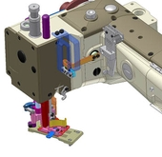
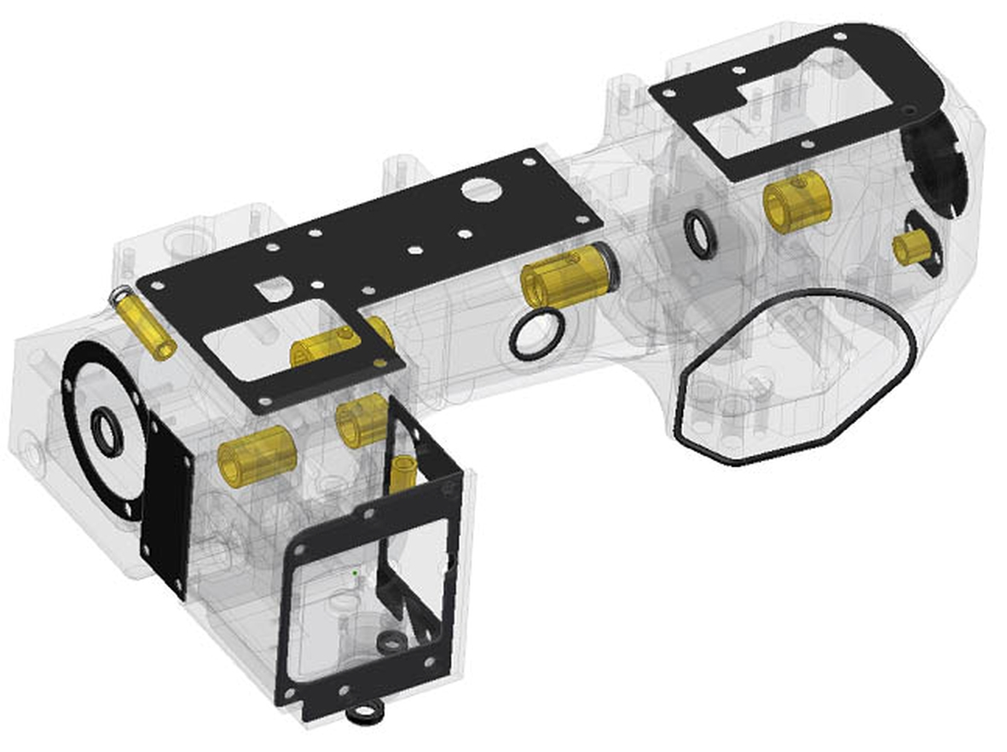

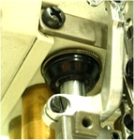

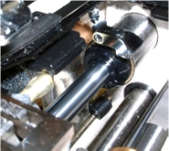

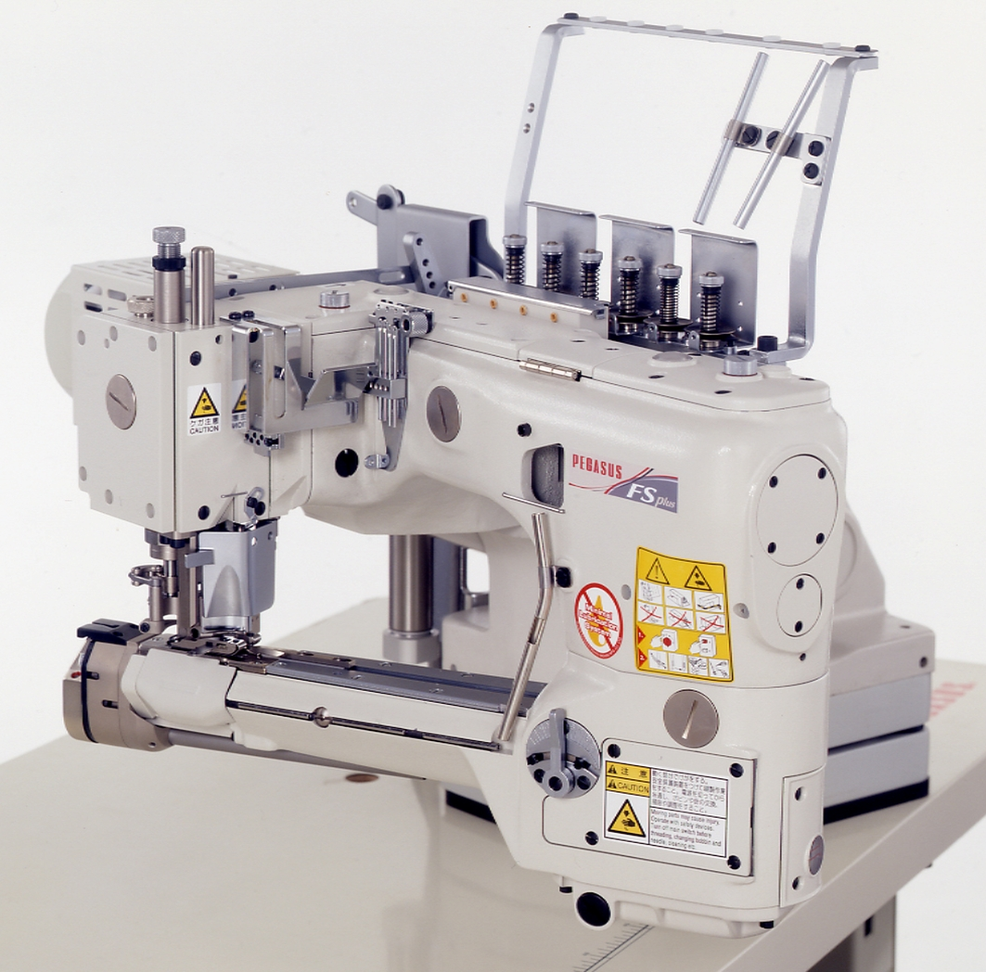

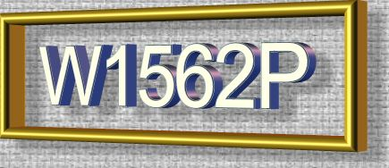

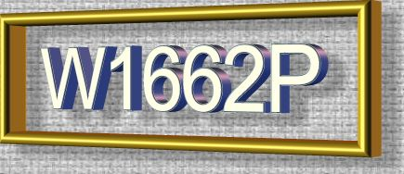

W1562P und W1662P, neue ökonomische Hoch – Geschwindigkeits Interlock- Maschinen mit

“Minimal Lubrication – PLUS”

Pegasus führt die neue “Minimal Lubrication – PLUS Serie” Maschinen ein, beginnend mit der W1562P, W1662P und der FS703P.

Die verbesserten und hervorragenden “oil blocking und MLS-Plus Modelle“ bei der W(T) – Serie werden Schritt für Schritt eingeführt, beginnend mit der W1562P und der W1662P. Die Geschwindigkeit der “P” - Maschinen bleibt unverändert, welches große Vorteile in der Produktion ergibt, im Vergleich zu den sogenannten “DRY” Maschinen (Overlock Maschinen) der Konkurrenz.

Herausragende neue Vorteile und technische Verbesserungen:

➢ Neueste Abdichtungen an der Nadelstange und dem Oberen Greifer (letzt genanntes nur an den Freiarm Maschinen)

- lösen jegliches Problem von Ölflecken

- selbst kein Ölaustritt an der Nadelstange selbst während längerem Stillstand

- Neueste Abdichtungen sind sehr standfest und halten über 1000 Betriebsstunden bei 6500 rpm, was
in etwa 3 Jahre entspricht.

- W2600 hat zusätzlich die DLC-beschichtete (schwarze Farbe) Nadelstange, welche den Verschleiss reduziert und die Haltbarkeit verbessert

- Verschiedene Änderungen wurden am Armoberteil und dem Maschinenbett durchgeführt

Ausnahmen:
a, Keine neue Abdichtung an der
oberen Nadelstangenbuchse
bei der WT100 / W1000 / W2000
Serie (nicht erforderlich, da die obere
Nadelstangenbuchse geschlossen ist)

b, Die Greiferschaft-Abdichtung wird nur
verwendet bei den Freiarm - Maschinen.

c, Modelle ohne MLS-Plus:
W2600S / W500-01D, -21, -22 /
CW500N-01D, -21 /
W600-51 / W700L-22
Ausführlicher erklärt:

NEU
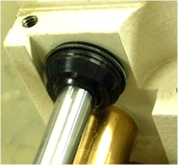

- neue Abdichtung an der oberen Nadelstangenbuchse. Form der Buchse ist unterschiedlich und
die Buchse hat ein kleines Loch an der oberen Seite zur Entlüftung

NEU

- neue Abdichtung an der Greifer-stangenbüchse. Form der Buchse ist unterschiedlich (nur bei Freiarm Maschinen).

NEU
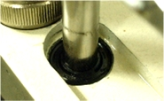

- Zusätzliche neue Abdichtung an der oberen Nadelstangenbuchse (nur beim herkömmlichen Fadengeber). Form der Buchse ist unterschiedlich

NEU

- zusätzliche “minimal lubrication” Ölpumpe für den Nadelstangen-Antrieb und die Nadelstange bei der W2600 - Serie zur automatischen und optimalen Schmierung im Bereich des Nadelstangen Gehäuses

NEU
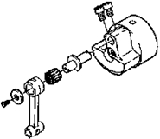

- Einfacher Mechanismus zur Verstellung des Nadelstangenhubes bei der W200 / W500 / W600 / W1500N / W1600. Die CW500N, CW600, W674 und W700(L) haben standardmäßig den fixierten Nadelstangenhub.

Wie Sie aus allen Einzelheiten entnehmen können, zeigen die
W1562P and die W1662P viele Verbesserungen mit wesentlichen Vorteilen - für verbesserte Qualität, für einfache Wartung und Service-freundlichkeit und zuverlässige
Öl-Dichtheit.

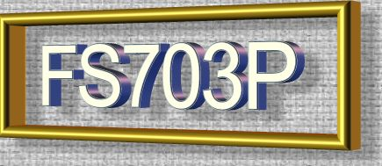

FS700P, neue fortschrittliche und wesentlich verbesserte Hoch – Geschwindigkeits – Armabwärts Maschine mit

“Minimal Lubrication – PLUS”

Die erste Armabwärts-Maschine der Welt mit hermetisch geschlossenem Nadelstangenantrieb, mit

“Minimal Lubrication – PLUS” und vielen weiteren Verbesserungen.

Herausragende neue Merkmale und technische Verbesserungen:

➢ Die erste Armabwärts-Maschine der Welt mit hermetisch geschlossenem Fadengeber und Nadelstangenantrieb

➢ Neueste Dichtungen an der Nadelstange und dem oberen Messerantrieb, dem Legefaden-antrieb und der Presserfuss-Stange

- beseitigen jegliches Öl-Problem

- Selbst kein überschüssiges Öl an der Nadelstange während längerem Stillstand.

- Geschlossener Greiferfadengeber- Mechanismus, getrennt durch Gusskammer – nur bei Pegasus!

- Verwendung von beschichteten metallischen Dichtungen, mehrmals wiederverwendbar!

- Ausgestattet mit Ölabstreifdich-tungen an den Transporteurbalken – nur bei Pegasus!

- Einstellbarer Umkehrpunkt der Transporteurbalken

- Einfache Justage der Bewegungs-begrenzung des Fadenlegers

- Massnahmen zur Verhinderung von Rostbildung

- Öl-Viskosität, ISO VG22, wie bei den Overlock und Interlock-Maschinen. Großer Kostenvorteil.

- 2 neue Unterklassen,
-G2B und –G2C
Ausführlicher erklärt:
NEU

- Hermetisch geschlossener Fadengeber und Nadelstangen-antrieb

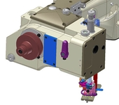

Fadengeberhebel nach rechts positioniert und hermetisch abgeschlossen

NEU
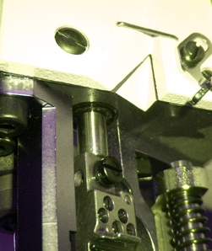
➢ Neueste Dichtungen an der Nadelstange und dem oberen Messerantrieb, dem Legefaden-antrieb und der Presserfuss-stange, lösen jegliches Problem hinsichtlich Ölflecken, selbst während längerem Stillstand der Maschine.

NEU

- Geschlosssener Greiferfaden-mechanismus, getrennt durch Gusskammer – nur bei Pegasus!
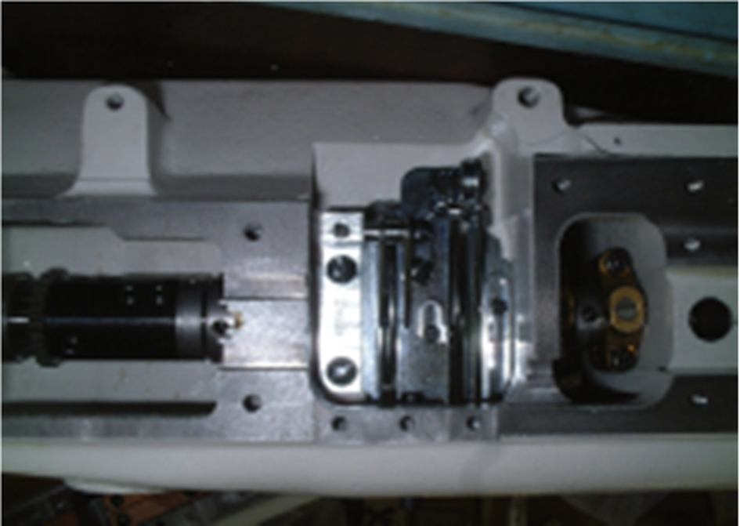

NEU
- Neue Einstellmöglichkeit des oberen Messerhalters und des Legefadenantriebes durch Änderung des Mechanismuses.
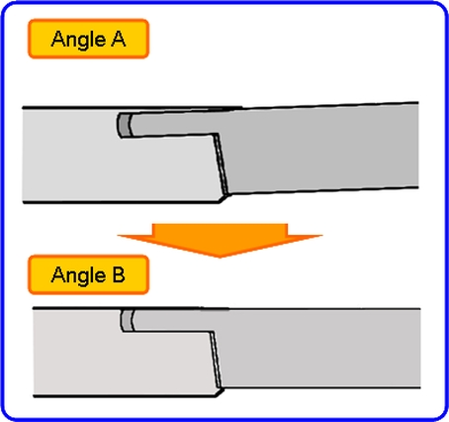

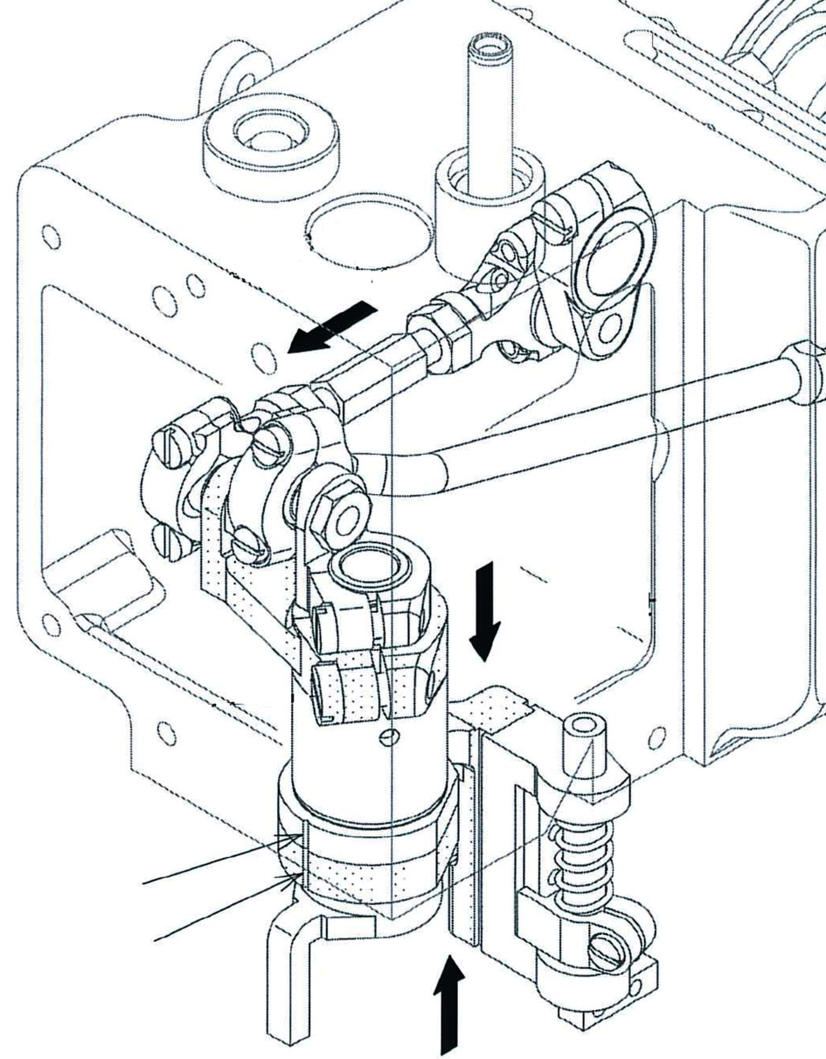

NEU

- Verwendung von beschichteten metallischen Dichtungen, mehrmals wiederverwendbar!

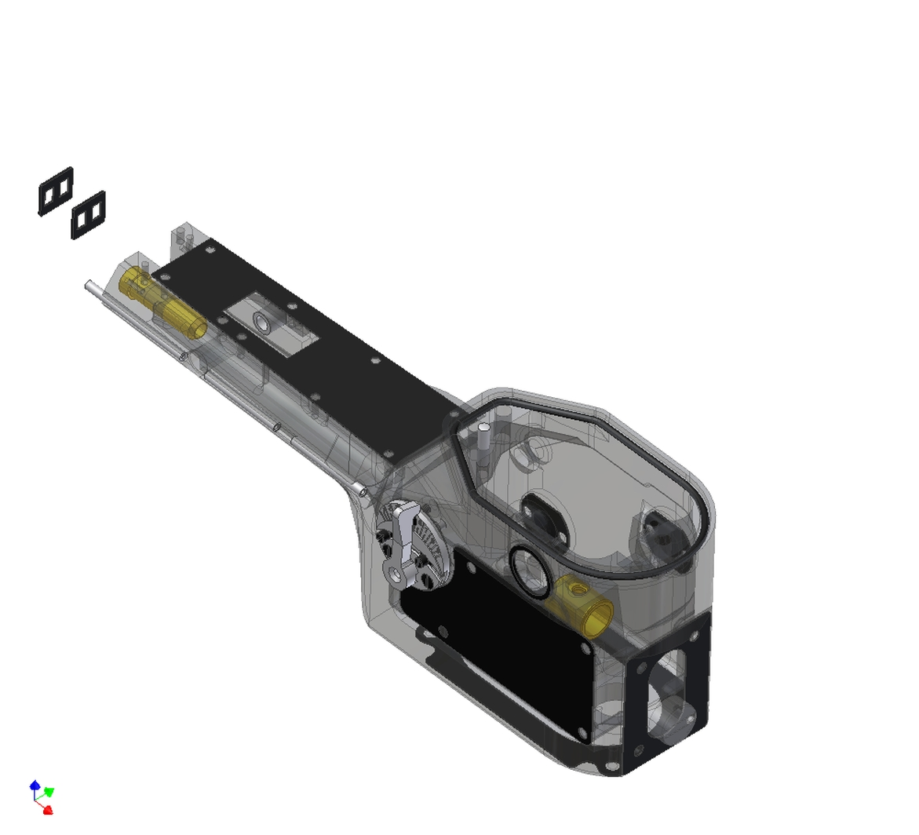

NEU

- Ausgestattet mit Ölabstreifdich-tungen an den Transporteurbalken – nur bei Pegasus!

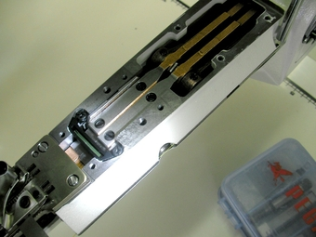
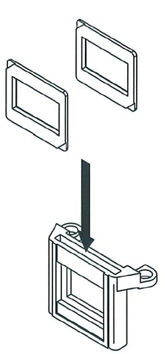

NEU

- Einstellbarer Umkehrpunkt der Transporteurbalken
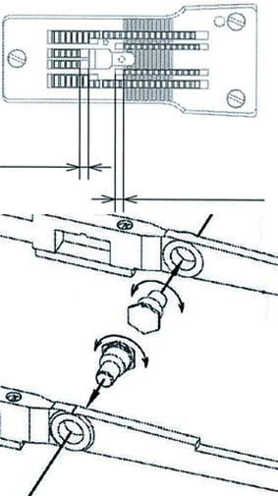

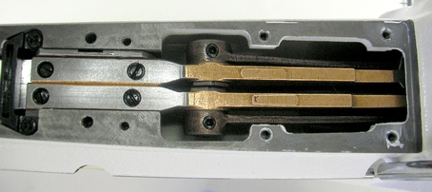
Einstellung mittels Exzenter

NEU

- Einfache Justage der Bewegungs-begrenzung des Fadenlegers beim 6,0 mm Teilesatz, um Fehlstiche zu vermeiden

NEU

- Zusätzliche Massnahmen zur Verhinderung von Rostbildung an den Fadenspannungsschrauben, der Stichplatte, der Armabdeckung usw. (Abbildungen nächste Seite)

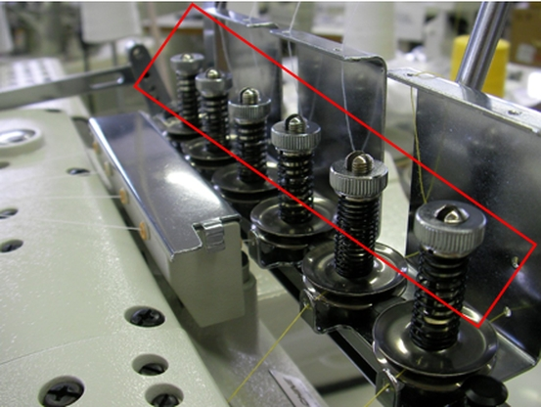

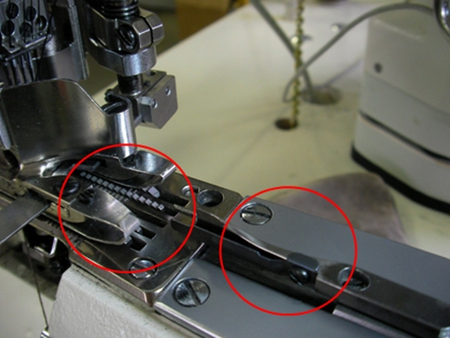

NEU

- Öl-Viskosität angepasst an ISO VG22, gleich der Overlock und Interlockmaschinen.

NEU

- 2 neue Unterklassen, -G2B und –G2C, wichtig für unsere Märkte

Der Unterschied liegt in der Tiefe der Aushöhlung des Presserfusskanals, vorgefertigt für unterschiedliche

Anwendungsgebiete:

Kanaltiefe bei der -02GB

Kanaltiefe bei der -02GC
Kanaltiefe bei der -02G

Presserfuss von vorne gesehen (symbolische Darstellung)

- In der Anlage die Unterklassen der “P” – Modelle:

FS701TP-G0
FS701TP-G0/B
“T” = Leistenband aufnähen
“B” = mit Apparat

FS703P-G2
FS703P-G2C
FS703P-G2B

“-G2” = Standard Unterklasse
“-G2C” = mit tieferem Kanal
für leichte und elastische
Stoffe
“-G2B” = mit tiefstem Kanal
zum Zwickel annähen ,
Leistenband aufnähen
an Herrenslips,
Badehosen usw.

Wie Sie aus den Einzelheiten erkennen, verfügt die
FS703P “Minimal Lubrication – Plus” über viele Verbesserungen mit wesentlichen Vorteilen in der Produktion, für verbesserte Qualität, für einfache Wartung und Servicefreundlichkeit und zuverlässige Öl-Dichtheit.

U. Rabe, PE

FS700 / P series
“Oil Barrier” technology
- plus -
FS700 - plus series
● Erweiterung der Unterklassen.
Folgende Unterklassen werden neu eingeführt:

